Capitulo 14

Applets

En este capitulo se discutirá como escribir y crear applets. UD. encontrará que escribir un applet es similar a crear un programa con interfase gráfica de usuario (GUI), especialmente porque un applet es un objeto de la clase Conteiner. Los Contenedores, componentes, administradores de diseño y el manejo de eventos son partes grandes del desarrollo de applets. Cubriremos también algunos conceptos básicos de HTML debido a que los applets son embebidos dentro de documentos HTML.

An Overview of Applets

Un applet es un programa en Java que corre en un navegador WEB. El término applet es derivado de aplicación, como si implicara que un applet es una aplicación pequeña. Esto no tiene que ser el caso, sin embargo. Un applet puede ser una aplicación Java completamente funcional porque este tiene a su disposición enteramente el API de Java.

Existen algunas diferencias entre un applet y una aplicación Java Standalone, incluyendo las siguientes:

- Un applets es una clase Java que extiende la clase java.applet.Applet.

- Un método main() no esta invocado en un applet y una clase applet (típicamente) no define un main().

- Los Applets son diseñados para ser embebidos dentro de una pagina HTML.

- Cuando un usuario ve un pagina HTML que contiene un applet, el código para el applet es bajado a la computadora del usuario.

- Un usuario tiene que tener una JVM en su computadora. La JVM puede ser también un plug-in del navegador WEB o un entorno de runtime separado.

- La JVM en la computadora del usuario crea una instancia de la clase applet e invoca varios métodos durante la vida del applets.

- Los Applets tienen una estricta regla de seguridad la cuales son forzadas por el navegador WEB. La seguridad de un applet es referida como sandbox security, comparando un applet con un niño jugando en un sandbox con varias reglas que deben ser cumplidas.

- Otras clases que el applet necesite pueden ser bajadas en un archivo sencillo Java (JAR).

Lo que es impresionante acerca de los applets es que ellos son programas verdaderamente independientes de las plataformas. He visto muchas aplicaciones Java que por supuesto son portables pero que estas no necesariamente corren en diferentes dispositivos. Porque los applets son parte de una página WEB, sin embargo, ellas se pueden acceder por medio de cualquier navegador usando cualquier sistema operativo en cualquier dispositivo y por eso pueden ser ejecutadas en muchas plataformas diferentes y dispositivos. Yo puedo correr un applet usando Windows XP e Internet Explorer, y UD. puede correr el mismo applet en Macintosh que tenga el navegador Netscape.

NOTA Si UD. va a desarrollar un applets, UD. debe mantener en mente que estos se pueden ejecutar en muchas computadoras diferentes. Mi experiencia con los applets es que ellos son magníficos para desarrollar aplicaciones Web, pero UD. debe estar dispuesto a aceptar el hecho de que algunos usuarios potenciales de sus applets no los podrían ejecutar. Por ejemplo, si UD. escribe un Applet usando J2SE 1.4 el usuario debe actualizar la JVM. Si mi abuela necesita bajar e instalar el último JVM plug-in para correr su applet, Yo me aseguraría que ella no podría visitar su sito WEB.

Cuando Internet fue inicialmente popular en la mitad hasta finales de los años 1990, donde estaban los applets. Actualmente, yo veo el uso de los applets para algunas asombrosas aplicaciones WEB, pero no las veo a ellas utilizadas en las paginas WEB de uso diario.

No se desaliente, piense. Los applets juegan un rol relevante en el desarrollo de los sitios WEB. Mantenga en mente que el código Java se escribe para el mundo de los negocios. Es mucho más fácil asegurar que cada persona en su compañía tenga el la correcta JVM para su navegador WEB que asegurar que cualquiera otro en el planeta lo haga. El conocimiento de los applets es más en el mundo real, en las aplicaciones Java distribuidas, así que no subestime la importancia de los applets en Java. UD. necesita tener expectativas realistas acerca de cómo y cuando estas se usan.

En este capitulo, Mostraremos como escribir un applet y embeberlo en una página HTML. Esto nos involucra en la escritura de algunos HTML, pero no se preocupe si no esta familiarizado con este. Sólo se necesita una pequeña parte, y le prometo mantener lo básico. Los archivos JAR serán discutidos en detalle porque ellos son aspectos importantes de los applets. Iniciaremos con la discusión de la clase Applet, el cual es el punto inicial para escribir un applet.

The java.applet.Applet Class

Un applet es una clase Java; si el applet va a ser visto en el navegador WEB, la clase debe ser extendida de la clase java.applet.Applet. La clase Applet provee una interfase común de tal manera que el navegador WEB se puede comunicar con el applet.

Una nota interesante acerca de la clase Applet es que esta extiende java.awt.Panel. Esto significa que un applet es un panel, el cual es un java.awt.Container; por eso, un applet puede tener componentes agregados a este así como a cualquier contenedor, ya que tiene un administrador de organización asignado a este, y UD. puede anidar los paneles dentro de un applet para crear la GUI que UD. quiere.
NOTA: Un applet tiene una organización FlowLayout por defecto, pero cualquier administración de la organización puede ser asignada a un applet usando el método setLayout().

Echemos un vistazo a una clase Applet simple. El siguiente HelloWorldApplet extiende a applet y agrega un botón al applet. El manejo de eventos se hace en la clase PrintHello. Estudie el siguiente código y trate de determinar que hace el applet.

import java.applet.*;
import java.awt.*;

public class HelloWorldApplet extends Applet
{
private Button go;
private TextField name;
private Label hello;

public void init()
{
go = new Button("Go");
name = new TextField();

hello = new Label("", Label.CENTER);
this.setLayout(new BorderLayout());

this.add(name, BorderLayout.NORTH);

Panel center = new Panel();
center.add(go);
this.add(center, BorderLayout.CENTER);
this.add(hello, BorderLayout.SOUTH);

//setup the event handling

PrintHello listener = new PrintHello(hello, name);
go.addActionListener(listener);
}
}
import java.awt.*;
import java.awt.event.*;

public class PrintHello implements ActionListener
{
private Label label;
private TextField textField;

public PrintHello(Label s, TextField t)
{
label = s;
textField = t;
}

public void actionPerformed(ActionEvent a)
{

String name = textField.getText();
if(name != null && !(name.equals("")))
{
label.setText("Hello, " + name);
}
}
}

Deseo hacer unos pocos comentarios acerca del applet:

- La mayoría del código de HelloWorldApplet aparece en el método init(), el cual sobre escribe al método init() de la clase padre Applet. El navegador WEB invoca el método init() inmediatamente después de que crea una instancia de HelloWorldApplet. Yo puedo usar un constructor, pero yo deseo demostrar el método init ().

- Dentro del método init(), la organización del applet es cambiada a BorderLayout. ( este tiene FlowLayout por defecto. )

- Un objeto PrintHello object es listado para un ActionEvent desde el botón GO.

- En ningún punto en el código el tamaño del applet ha sido especificado, siempre piense que es un contenedor. El tamaño del applet es determinado por el HTML que contiene el applet. Cualquier intento de establecer el tamaño del applet es sobrescrito por el HTML.

Este applet es desplegado en una página WEB con el nombre hello.html usando la etiqueta <applet>. El HTML es similar a:

<html>
<body>
<h2>Enter your name and click the button</h2>

<applet code="HelloWorldApplet"
width="200"
height="75">
</applet>
</body>
</html>

Nota: Un applet es embebido en una página HTML utilizando la etiqueta <applet> . Existen varios atributos de la etiqueta <applet> los cuales serán discutidos en detalle en la sección The applet Tag. Por ahora necesito discutir los tres atributos de la etiqueta <applet> que son requeridos:

code: El nombre de la clase applet para este applet.

width: El ancho en píxel del applet.

Height: La altura en píxel del applet.

Por ejemplo, si el nombre de su clase applet es com.wiley.MyApplet, el siguiente HTML embebe una instancia de MyApplet en la pagina WEB:

<applet code=”com.wiley.MyApplet” width=”400” height=”500”>

The size of applet will 400 pixels wide and 500 pixels high.

La Figura 14.1 muestra el archive hrllo.html abierto en el Internet Explorer, desplegando el applet HelloWorldApplet.

www

Nota: Un applet puede actualmente ser embebido dentro de cualquier otra aplicación no solo en un navegador WEB. Si su applet va a ser embebido en una pagina web , este debe extender la clase Applet. Si su applet va a ser embebido en alguna otra aplicación, no se requiere extender a la clase Applet. Esto puede ser dicho, yo nunca he visto un applet cuya clase no extienda a Applet o a JApplet, así que asumo que el no extender a Applet raramente se hace.

Swing Applets

La clase javax.swing.JApplet es para la creación de un applet que usa componentes Swing. La clase JApplet es una clase hija de Applet, así JApplet hereda todos los métodos de la clase Applet. Los navegadores WEB no distinguen entre un applet regular y un applet Swing. El propósito de la clase JApplet es proveer soporte para Swing.

Nota: Probablemente la mayor diferencia entre un applet y un JApplet es como los componentes son agregados a estos. Un JApplet tiene, parecidos a JFrame y los componentes son agregados al panel del contenidote JApplet (como opuesto a un applet donde los componentes son agregados directamente al Applet). El panel de contenido de un JApplet tiene un BorderLayout por defecto.

El siguiente HelloSwingApplet extiende a JApplet. El manejo de eventos se hace usando la clase con el nombre FourColors. Estudie estas dos clases y trate de determinar que hace el applet.

import java.applet.*;
import java.awt.*;
import javax.swing.*;

public class HelloSwingApplet extends JApplet
{
public void init()
{

Container contentPane = this.getContentPane();

contentPane.setLayout(new GridLayout(2,2));

JPanel [] quadrants = new JPanel[4];

for(int i = 0; i < quadrants.length; i++)
{
quadrants[i] = new JPanel();

contentPane.add(quadrants[i]);
}

FourColors listener = new FourColors(quadrants, this.getWidth(), this.getHeight());

this.addMouseMotionListener(listener);
}
}

import java.awt.*;
import java.awt.event.*;

public class FourColors extends MouseMotionAdapter
{
private Container [] quadrants;

private int width, height;

public FourColors(Container [] q, int w, int h)
{
quadrants = q;;
width = w;
height = h;
}

public void mouseMoved(MouseEvent m)
{
int x = m.getX();
int y = m.getY();
int current = 0;

if(x < width/2 && y < height/2)
{
//first quadrant
quadrants[0].setBackground(Color.RED);
current = 0;
}
else if(x > width/2 && y < height/2)
{
//second quadrant
quadrants[1].setBackground(Color.GREEN);
current = 1;
}
else if(x < width/2 && y > height/2)
{
//third quadrant
quadrants[2].setBackground(Color.BLUE);
current = 2;
}
else if(x > width/2 && y > height/2)
{
//fourth quadrant
quadrants[3].setBackground(Color.YELLOW);
current = 3;
}
for(int i = 0; i < quadrants.length; i++)
{
if(i != current)
{
quadrants[i].setBackground(Color.WHITE);
}
}
}
}

La figura 14.2 muestra la salida de HelloSwingApplet en la página WEB con el nombre colors.html el cual esta definido como:

<html>

<body>
<p>Move the mouse around the applet</p>

<applet code="HelloSwingApplet"
width="300"
height="300">
</applet>

</body>
</html>

Hagamos algunos comentarios acerca de HelloSwingApplet:

- El tamaño del applet en la pagina color.html es de 300 pixeles de ancho y 300 pixeles de alto. El contenido del panel del JApplet es dividida en un gris de dos filas y dos columnas, así cada uno será de 150x150 pixeles.

- Un JPanel es colocado en cada gris.

- Los cuatro contenedores JPanel son pasados al objeto listener FourColors. Cuando el ratón se mueve sobre el JApplet, este listener maneja el MouseEvent.

- Dentro del método mouseMoved() de FourColors, algunos operaciones matemáticos se hacen para calcular sobre cual JPanel el ratón se esta moviendo. El color del JPanel es cambiado, mientras que el otro cuadrante JPanel se pone blanco para emparejar el fondo.

Life Cycle of an Applet

Cuando un usuario ve una página WEB que contiene un applet, la siguiente secuencia de eventos ocurre en cuanto al ciclo de vida de un applet:

- El navegador WEB descarga el bytecode necesario y el archivo JAR desde el Servidor WEB en donde se encuentra localizado el código. ( Este Servidor WEB es referido como el código base. )

- El navegador crea una instancia de la clase Applet, invocando el constructor por defecto.

- El applet es desplegado en la pagina WEB, con la localización y dimensión del applet determinado en el HTML.

- El navegador invoca el método init() en el applet.

- El navegador invoca el método start() en el applet.

- El navegador invoca el método paint() en el applet.

- El applet esta ahora vivo y corre dentro de la página WEB.

- El navegador llama a paint() cuando el applet necesita repintarse por si mismo.

- El navegador invoca el método stop() cuando el usuario se va de la pagina WEB o el applet es destruido.

- El navegador invoca el método destroy() solo antes de destruir el applet.

Note que el navegador se comunica con el applet invocando métodos en el applet. Los métodos invocados por el navegador son definidos en la clase Applet, y su clase Applet puede sobrescribir a cualquiera de estos métodos realizando cualquier tarea que desee hacer.

Veamos los cinco métodos que el navegador invoca en su applet:

public void init(). Es el primer método invocado en el applet cuando este es inicialmente instanciado. Esta es su oportunidad de realizar cualquier inicialización, tal como localizar los recursos o preparar el manejo de eventos.

public void start(). Invocado por el navegador para informarle al applet que este puede iniciar su ejecución. El método start() es invocado exactamente después del método init(), y también es llamado cuando la página es revisitada. Este es un buen momento para iniciar (start ) cualquier hilo (thread) o cualquier tarea como desplegar una animación o que genere un sonido.

public void stop(). Invocado por el navegador Web para informarle al applet que este debe parar su ejecución. El método stop() es invocado exactamente antes de que el método destroy() sea invocado, y cuando el usuario deja la pagina Web. Típicamente cualquier cosa que UD. inicialice con el método start() es detenida en el método stop().

public void paint( Graphics g). Es invocado inmediatamente después del método start(), y también en cualquier momento que el applet necesite repintarse por si mismo en el navegador. El método paint() es actualmente heredado de la clase java.awt.Container ( la clase abuela de Applet ), y esta es una ventaja de todos los contenedores. El parámetro java.awt.Graphics es el contexto de una grafica, representando la porción de pantalla en la cual el applet se encuentra pintado.

Cada vez que enseño a los estudiantes acerca de los applets, Yo les pido que escriban un applet similar a la clase LifecycleDemo similar a la que sigue. El applet LifecycleDemo usa llamadas a System.out.println() para demostrar cuando el navegador invoca a estos métodos en el applet. Este applet no sólo demuestra cómo se ve el applet que UD. crea en el navegador del Web. También necesito mostrar en donde se encuentra la salida del System.out.println(). Hagamos este ejemplo juntos, así realicemos los siguientes pasos:

Step 1: Write the Applet Class

Inicie abriendo su editor de texto y entonces ingrese la clase LifecycleDemo que se muestra en la Figura 14.3. Note que la clase LifeCycleDemo sobrescribe los cinco métodos que invoca el navegador, e imprime un mensaje dentro de cada método. El método Saint() usa el objeto Graphics para desplegar un valor en el applet.

Guarde el programa LifecycleDemo.java en un nuevo directorio con el nombre c>\applets. Después que lo escribió y guardó, compile este archivo usando javac. Note que LifecycleDemo no es un programa. UD. puede tratar de correrlo usando java VM, pero esto sólo resultará en una exception.

import java.applet.*;
import java.awt.*;

public class LifecycleDemo extends Applet
{
private int counter;

public void init()
{
System.out.println("Inside init...");
counter = 0;
}

public void start()
{
System.out.println("Inside start...");
}

public void stop()
{
System.out.println("Inside stop...");
}

public void destroy()
{
System.out.println("Inside destroy...");
}

public void paint(Graphics g)
{
counter++;
System.out.println("Inside paint, counter = " + counter);

this.setBackground(Color.YELLOW);
g.drawString("Counter = " + counter, 20, 40);
}

}

Figura 14.3 Type in the Lifecycledemo class, which overrides five methods inherited from Applet.

Step 2: Write the HTML Page

Nosotros no necesitamos nada de lujo aquí; solo una página Web con la etiqueta <applet>. Cree un nuevo documento en su editor de texto, y escriba el HTML mostrado en la Figura 14.4.
Guarde el documento en el archivo con el nombre lifecycle.html. Asegúrese de guardarlo en el directorio c:\appets ( o en el lugar en donde ha compilado LifecycleDemo.java).

<html>

<body>
<h3>The LifecycleDemo Applet</h3>

<applet code="LifecycleDemo"
width="300"
height="300">
</applet>

</body>
</html>

Figura 14.4 The lifecycle.html page contains the LifecycleDemo applet.

Step 3: View the HTML Page

Abra el archive lifecycle.html en su navegador Web. Asumiendo que sus primeros dos pasos fueron realizados satisfactoriamente, UD. debería ver el applet mostrado en la Figura 14.5

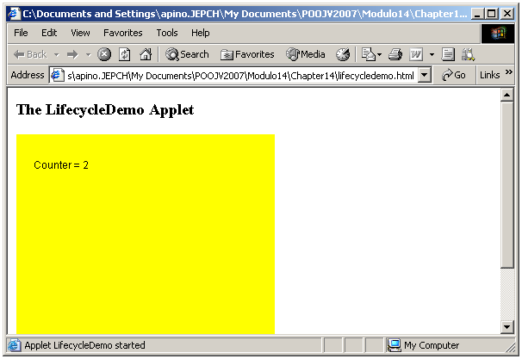

Figure 14.5 LifecycleDemo applet displays the number of times the Saint method is invoked.

Step 4: View the Java Console

Una Buena pregunta es: En donde aparece la salida de System.out.println() ? No hay una línea de comando por que es un applet y la salida no aparece en ningún lugar en la página Web.
La invocación del método System.out.println() en un applet envía la salida a la consola java. Como UD. ve la consola Java depende de cual navegador UD. esta utilizando.

Si UD. esta usando una JVM que es parte del Internet Explorer, siga estos pasos para desplegar la consola Java. ( Si UD. ve el logo Java abajo en su barra de trabajo cuando UD. ve el applet, su navegador usa Java plug-in y UD. puede saltar los siguientes pasos):

- Selecione Internet Options menú item, el cual se encurentran en ambos View menú o el Tool menú, para abrir el Internet Options dialog box.
- Seleccione la etiqueta Advanced y pagine hacia abajo hasta la seccion titulada Java.
- Seleccione la caja de Show Java console ( requiere reiniciarla).
- Oprima el botón OK para cerrar la caja de dialogo de Internet Options.
- Cierre el Internet Explorer y entonces ábralo nuevamente.
- En el Menu View, ahora Ud. verá el item titulado Java Console. Seleccione esta, y la Java Console se desplegará. Ud. verá una salida similar a la Figura 14.6.
Nota El navegador Netscape no oculta la consola Java como en el Internet Explorer lo hace. Cuando usamos Netscape, la consola Java es vista desde el item del menú en el menú Tools. El item del menú varie un poco, dependiendo de su versionn de Netscape, pero no es difícil de encontrar. Si UD. esta utilizando Netscape, mire en el menú Tools por un menú item que se vea similar a Display Java Console.

Si la JVM que se esta usando es el Java plug-in, la consola desplegada mediante el clicking el icono del Java Plug-in en la barra de tarea de Windows. Si UD. esta usando Windows XP, UD. esta probablemente usando el Java Plug-in. Cuando UD. haya instaló el J2SDK en su computadora, el Java plug-in también fue instalado.

Cuando UD. ve una página Web que contiene un applet, el icono del Java Plug-in aparece en la barra de tarea por donde esta el reloj. El icono se ve como una copa humeante de café ( el logo de java). Oprima la parte derecha del icono, y luego seleccione ShowConsole. La Figura 14.6 muestra la consola para el Java plug-in.

Note en la Figura 14.6 que el método init() es invocado primero, seguido por el método Stara(), entonces numerosos llamados a Saint(). Para obtener la salida en la Figura 14.6, He dejado la página lifecycle.html, lo cual es causado por los métodos stop() y destroy().

Figura 14.6 Java console displays the System.out.println() output of the LifecycleDemo applet.

Introduction to HTML

HTML se diseñó como un Hypertext Markup Language y es el lenguaje de Internet. Una página Web es un documento HTML, y HTML no ve nada como la página que UD. actualmente ve. Su navegador Web toma el HTML y las marcas ( por eso el término lenguaje de marcas).

Este no es un libro de HTML, pero deseo cubrir un poco de lo básico así UD. puede crear la página Web necesaria para ver los applets. HTML consiste de etiquetas, las cuales aparecen con los paréntesis de ángulos <>. Estas etiquetas vienen en pares, con una etiqueta que abre y otra que cierra. Por ejemplo, la siguiente etiqueta <strong> hace que la cadena “Hello, HTML” vea en bold.

<strong>Hello, World</strong>

Note que el / es usado para denotar que se ha cerrado la etiqueta. No todas las etiquetas requieren de un cierre de la etiqueta, más notable es la etiqueta de fin de línea <br>, sin embargo, la mayoría de las etiquetas vienen en pares con etiquetas de apertura y cierre.
Un documento HTML es un archivo de texto con extensión htm y html. La etiqueta raíz del documento HTML es la etiqueta <html>, y la etiqueta <html> puede ser anidada con las etiquetas <head> y <body>:

<html>
<head>
</head>
<body>
</body>
</html>

La etiqueta <head> puede contener la etiqueta <title> la cual denota el texto que aparece en la barra de título de la ventana del navegador. Otras etiquetas que típicamente aparecen dentro de <head> incluyen:

<meta>. Usada para definir las variables como las palabras claves de búsqueda, tipo de contenido, descripción de la página y así.

<style>. Es usado para definir el estilo de la página (fonts,colors, cursores, y así).

<script>. Usado para definir funciones de programación en lenguajes como javascript.

Por ejemplo, la siguiente página Web despliega Welcome en la barra de título del navegador y define las claves que son usadas por el motor de búsqueda para determinar el contenido de la página:

<header>

<title>Welcome</title>
<meta name= “ keywords” content=”java, training, courseware, books”>
</header>

El motor de búsqueda tiene un rango de sus resultados de búsqueda en la palabra clave <meta>. Si alguien busca “java trining” idealmente esta página Web aparecerá primero como resultado de una búsqueda.

La etiqueta <body> tiene el contenido de la página Web. Las etiquetas comúnes en el cuerpo de una página Web incluye:

<p>. La etiqueta de parágrafo.

<hx>. La etiqueta de encabezado. Los posibles valores van de 1-6. Por ejemplo, <h1> es la etiqueta de encabezado 1, la cual crea un encabezado grande. <h6> es el encabezado más pequeño.

<center>. Para centrar los detalles.

<imag src=”url”>. Despliega la imagen en el URL especificado.

<font FACE=”font_name” size=”size” color”#color”>. Despliega un texto anidado con un fondo dado, tamaño y color.

<a href.=”url”>. La etiqueta ancla.; esta crea hipervínculo hacia otro URL.

<applet>. Empotra un applet en un documento HTML.

<table>. Para crear tablas. Anidando <tr> dentro de <table> para crear una fila de la tabla, y anidado <td> con <tr> para crear columnas para la tabla de datos.

El siguiente HTML despliega HelloApplet y demuestra el uso de algunas otras etiquetas HTML. Estudie el HTML y vea si UD> puede determinar como se verá la página.

<html>

<head>
<title>An Introduction to HTML</title>
</head>
<body>
<h2>The HelloSwingApplet</h2>
<p>This applet demonstrates using the JApplet class.</p>

<center>
<table border="1">
<tr><td>
<applet code="HelloSwingApplet"
width="250"
height="250">
</applet>
</tr></td>
<tr><td>
<p><font size="-1" color="#B21445">Move the mouse around the area above</font></p>
</td></tr>
</table>
</center>

<br>
<p><a href="HelloSwingApplet.java">Click here</a> to view the source code.</p>

</body>
</html>

El HTML previo fue guardado en el archivo con el nombre sidebar.html. La Figura 14.7 muestra esta página como se ve en el Internet Explorer.

Si UD. esta viendo una página Web y esta curioso de ver cómo se ve el HTML, UD puede ver el archivo fuente mediante la selección del detalle del menú Fuente del menú View ( en el Explorador de Internet). El HTML para esta página se mostrará como un documento de texto, desplegando todas las etiquetas usadas para crear la página.

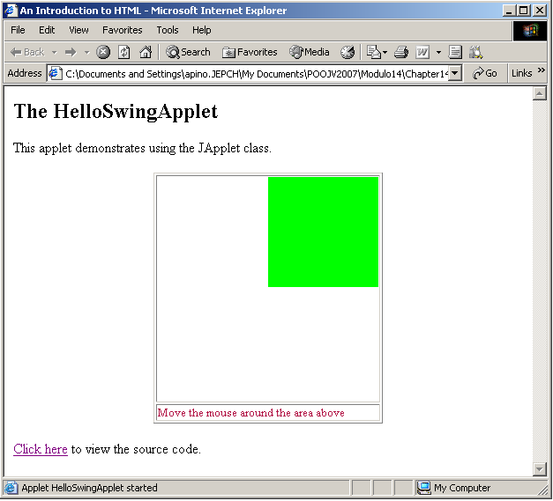

Figura 14.7 HTML page viewed marked up in a Web browser.

The <applet> Tag

La etiqueta <applet> es usada para embeber un applet dentro de una página HTML. He discutido antes como una etiqueta applet tiene tres atributos: code, width, y height. La siguientes es una lista de otras etiquetas atributos cada una de ellas es opcional:

codebase. La localización en la que el navegador puede encontrar el bytecode para el applet. No es común para un archivo HTML que este localizado en un directorio diferente o en un servidor Web diferente de donde se encuentra el bytecode. El codebase representa un URL (relativo a en donde el documento HTML esta localizado) en donde es necesario que se encuentre localizado el bytecode. En la siguiente sección, Document and Code Base, discutiremos el codebase en detalle.

archive. El nombre del archivo JAR ( o archivos) que contiene cualquier cantidad de archivos requeridos por el applet. Use una coma para separar los múltiples archivos. Todos los archivos .class en el archivo son cargados por el cargador de clases de la JVM, lográndose que las clases estén disponibles para el applet. Note que la clase applet por si misma puede ser localizada en uno de los archivos. Ejemplos de los archivos son los archivos .class, las imágenes ( tales como archivos .gif o .jpg), los archivos de audio, y archivos de datos. La próxima sección JAR File and Applets discutiremos como crear y usar un archive.

name. El nombre de esta instancia de clase. Se pueden crear múltiples applets en una página Web, y ellas se pueden localizar unas a otras usando el atributo name y la clase AppletContext. UD. realizará esto en el Lab. 14.4.

align. Un atributo estándar HTML que especifica la alineación del applet relativo a otros ítems alrededor de este en la página Web. Los posibles valores son left, right, top, bottom, middle, texttop, absmiddle, absbottom y baseline.

vspace. Un atributo standard HTML que especifica el número de píxeles que aparecen arriba y abajo del applet.

hspace. Un atributo estándar HTML que especifica el número de píxeles que aparecen a la izquierda y a la derecha del applet.

alt. Un atributo estándar HTML que le permite especificar el texto que aparece si el navegador entiende la etiqueta <applet> pero no puede correr el applet.

Nota Si un navegador Web no entiende la etiqueta <applet>, este ignorará la etiqueta y despliega cualquier HTML que aparece dentro de la apertura y cerrado de las etiquetas <applet>. Por ejemplo, el siguiente HTML despliega un mensaje que el usuario no podrá ver el applet el cual se intenta que aparezca:

<applet code=”com.wiley.MyApplet”

width=”200”

height =”348”

alt =”MyApplet failed”>

<h2>Your browser does not support applets!</h2>

<p>To view this page correctly, you will need to find a Web
Browser that provides support for applets, or install the Java Plug-in.</p>

</applet>

Los visitantes de esta página que tienen un navegador que soporta los applets no verán este mensaje acerca de que el navegador no soporta applets. Note que si sus navegadores soportan applets pero, por alguna razón, no puede correr applets, el visitante verá el mensaje de alto “ MyApplet failed.”

En adición a estos atributos, una etiqueta <applet> puede también contener cualquier cantidad de parámetros, los cuales son definidos usando la etiqueta <param>. La etiqueta <param> esta anidada dentro de la etiqueta <applet>, y tiene dos atributos: name y value.

La sintaxis para usar <aparam> es:

<applet>

<param name=”parameter name” value=”value”>
<param name=”parameter name” value=”value”>
. . .

<applet>

Un applet puede contener los parámetros usando el siguiente método:

public String getParameter(String name). Retorna el valor del parámetro dado. El valor del retorno es nulo si el parámetro no es definido.

Los parámetros permiten al que escribe un applet personalizar el applet basado en la entrada desde el que escribe la página HTML. El uso apropiado de los parámetros puede hacer que sus applets sean flexibles y capaces de ser usados en muchas situaciones diferentes.

Por ejemplo, el siguiente documento HTML, paramdemo.html, despliega un applet llamado HelloaWorldApplet2, el cual es similar a HelloWorldApplet discutido antes, excepto que este usa dos parámetros para determinar la etiqueta en el botón y el saludo.

<html>

<body>
<h2>Enter your name and click the button</h2>

<applet code="HelloWorldApplet2"
width="200"
height="75"
name="HelloWorld"
align="center"
vspace="15"
alt="The HelloWorld2 applet">

<param name="greeting" value="Merry Christmas">
<param name="buttonLabel" value="Click here">

</applet>
</body>
</html>

Note que este applet será centrado y tiene un espacio vertical con 15 píxeles arriba y abajo en el navegador. La clase HelloWorldApplet2 es definida ahora y demuestra como usar el método getParameter() para obtener los valores de las etiquetas <param>. El manejo de los eventos es hecho por la clase DisplayGreeting la cual también es definida aquí.

import java.applet.*;
import java.awt.*;

public class HelloWorldApplet2 extends Applet
{
private Button go;
private TextField name;
private Label hello;

public void init()
{
String buttonLabel = this.getParameter("buttonLabel");
if(buttonLabel == null)
{
//no buttonLabel parameter was defined
buttonLabel = "Go";
}
go = new Button(buttonLabel);

String greeting = this.getParameter("greeting");
if(greeting == null)
{
greeting = "Hello";
}
hello = new Label(greeting, Label.CENTER);

this.setLayout(new BorderLayout());

name = new TextField();
this.add(name, BorderLayout.NORTH);

Panel center = new Panel();
center.add(go);
this.add(center, BorderLayout.CENTER);

this.add(hello, BorderLayout.SOUTH);

//setup the event handling
DisplayGreeting listener = new DisplayGreeting(hello, name);
go.addActionListener(listener);
}
}

import java.awt.*;
import java.awt.event.*;

public class DisplayGreeting implements ActionListener
{
private Label label;
private TextField textField;
private String greeting;
public DisplayGreeting(Label s, TextField t)
{
label = s;
textField = t;
greeting = s.getText();
}
public void actionPerformed(ActionEvent a){
String name = textField.getText();
if(name != null && !(name.equals("")))
{
label.setText(greeting + ", " + name);
}
}
}
El parámetro buttonLabel de HelloWorldApplet será la etiqueta en el botón. El parámetro greeting será el saludo desplegado en el applet. La Figura 14.8 muestra HelloWorldApplet desplegado en el navegador Web usando la página paramdemo.html, en donde el parámetro buttonLabel es “Clic here” y el parámetro greeting es “Ferry Christmas.”

Nota En la clase HelloWorldApplet, si el parámetro buttonLabel no esta definido, la etiqueta del botón se irá. Similarmente, el saludo por defecto para Hello si ningún parámetro greeting es provisto. Cuando escribimos un applet, UD. siempre tendrá valores con significado para los parámetros para permitir las situaciones en donde los parámetros no son provistos por el autor del HTML.

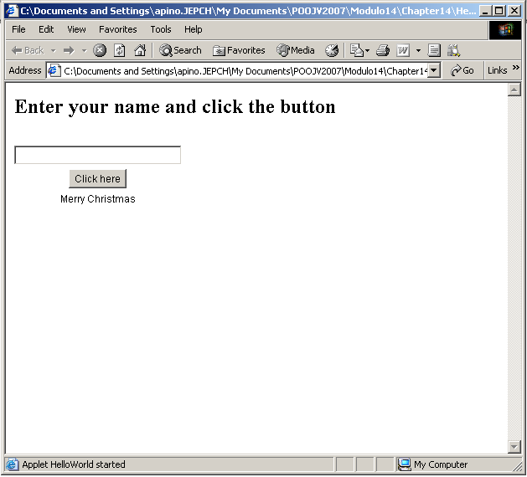

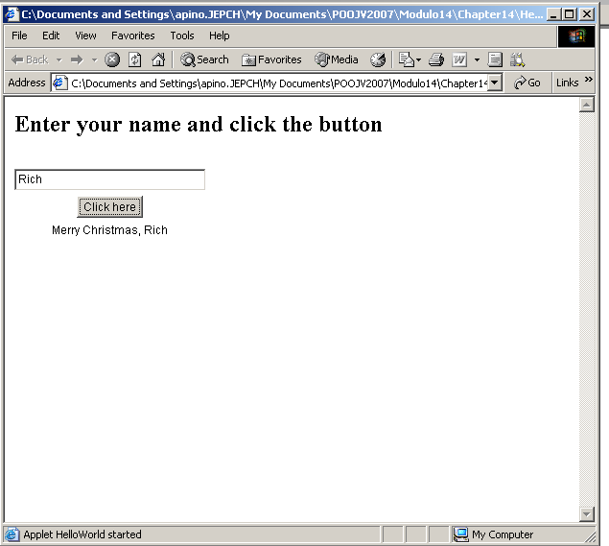

Figura 14.8 Greeting and button label are determined by parameters.

Document and Code Base

El document y code base son importantes tópicos en los applets debido a como ellos se relacionan con la caja de arena de seguridad. El document base es la base URL del documento HTML, y el code base es la base URL del bytecode del applet. Estos no tienen que estar en el mismo lugar; sin embargo las restricciones de seguridad fuerzan a un applet a sólo usar clases que están localizadas en el code base del applet.

Por ejemplo, suponga que una página Web esta localizada en el siguiente URL:

http://www.javalicense.com/jeopardy/index.htm

El documento base para esta página index.htm es:

http://www.javalicense.com/jeopardy

Suponga que un applet llamado com.javalicense.JeopardyApplet esta embebido en la página index.htm, y el URL del archivo .class es

http://www.wiley.com/applets/com/javalicense/JeopardyApplet.class

El code base para este applet es:

http://www.wiley.com/applets

Note que la porción /com/javalicense/ del URL es requerida como parte del nombre paquete y no es parte del code base. El atributo codebase de la etiqueta <applet> es usado para denotar en el archivo HTML en donde puede ser encontrado el código del applet. Por ejemplo, la página index.htm que embebe a JeopardtApplet puede verse similar a la siguiente.

<html>

<head>
<title>Java Jeopardy</title>
</head>
<body>
<h2>Java Jeopardy</h2>
<applet code="com.javalicense.JeopardyApplet"
width="400"
height="450"
align="center"
archive="jeopardy.jar">
<param name="questions" value="introquestions.txt">
<p>You must have a browser that supports applets to play Java Jeopardy</p>

</applet>
</body>
</html>

No importa donde localizado este documento HTML, el JeopardyApplet puede ser encontrado debido a que el atributo codebase esta definido. Note que el JeopardyApplet usa un archivo llamado jeopardy.jar, el cual contiene otros archivos .class así como el archivo llamado introquestions.txt el cual contiene las preguntas para el juego. Este ejemplo también usa un parámetro para denotar este nombre de archivo, el cual permite que las preguntas se cambien fácilmente.

Nota Un applet puede determinar su document base y code base mediante el uso de los siguientes métodos, los cuales se encuentran en la clase Applet.

public URL getDocumentBase(). Retorna un objeto java.net.URL, el cual
represente el documento base de la
página que embebe este applet.

public URL getCodeBase(). Retorna un objeto java.net.URL el cual
representa el lugar en donde este applet
esta localizado.

Estos son métodos útiles cuando desarrollamos applets, especialmente cuando Ud. necesita que un applet localice a otro archivo o documento. En tiempo de desarrollo, el autor del applet no necesita saber el URL de la localización de en donde el applet debe ser desplegado, y no que el autor del applet necesita saber la localización de la página Web que embeberá al applet. Ambos URL pueden ser obtenidos mediante el uso de los métodos getCodeBase() y getDocumentBase(), respectivamente. La sección que sigue Displaying Images and Playing Audio contiene el uso típico de esos métodos.

The appletviewer Tool

El J2SDK viene con una herramienta conocida como appletviewer que es usada para probar los applets durante su estado de desarrollo. La herramienta appletviewer habre un archivo HTML, pero esta ignora todas las etiquetas <html> excepto aquellas pertenecientes al applets. La Figura 14.9 muestra las opciones de la herramienta appletviewer.

Figura 14.9 Options for running the appletviewer tool

Para ver un applet usando appletviewer, UD. ingresa el nombre de cualquier archivo .html que embebe el applet. La Figura 14.10 muestra la línea de comando para ver este applet en el appletviewer. Note que la primera vez que Ud. corre el appletviewer un mensaje aparece acerca del uso de las propiedades por defecto del archivo.Esto esta perfectamente bien.

La Figura 14.11 muestra el HelloSwingApplet que ha sido desplegado por la herramienta appletviewer.

Nota Cuando Ud. esta desarrollando los applets, es común ver los en un navegador Web, cambios de algunas cosas, recompilar el applet y regresar y ver los cambios en el navegador. Ud. pronto encontrará que refrescar la página Web en el navegador puede o no cargar la clase applet. He notado esto con el Internet Explorer usando el java-plug-in mientras que estaba escribiendo los applets para este capítulo.

El único remedio que he encontrado fue cerrar la ventana del navegador e iniciar este nuevamente de tal forma que la clase applet se recargue por la JVM. Uno de los beneficios del appletviewer es que Ud. puede ver un applet, hacer cambios al código, recompilarlo y simplemente recargar el applet mediante la selección de recargar desde el menú del appletviewer. Después de que Ud. sabe que el applet esta trabajando apropiadamente, UD. puede tratar de desplegarlo en un navegador Web tal como el Internet Explorer o el navegador Netscape.

Figura 14.10 appletviewer will display any applets embebed in the colors.html file.

Figura 14.11 appletviewer displaying the HelloSwingApplet.

Sandbox Security

Los applets corren en el navegador Web restringidos a un conjunto de políticas de seguridad conocidas como sanbox security. El propósito del modelo de sanbox security es asegurarse que un applet que UD. descarga y ejecuta no va hacer cosas terribles a su computadora. Esto es especialmente importante hoy día en el mundo de los virus del Internet y otros efectos indeseables de aplicaciones de software.

Los applets que son descargados y ejecutados en un navegador Web debe adherirse a las siguientes reglas:

- Un applet no puede usar ningún archivo en el sistema operativo del usuario.
- Un applet sólo puede crear una conexión de red al código del applet.
- Un applet no puede ejecutar un programa en la computadora del usuario.
- Un applet no puede acceder el sistema de información o usar las cajas del sistema de dialogo tales como Open File o Print dialog boxes.

Nota Un applet puede adquirir los permiso para salir del sanbox y realizar operaciones que de otra forma serían restringidas. Por ejemplo, Ud. puede permitir a un applet el permiso de acceder los archivos en su disco local. Por supuesto, que UD. quisiera asegurarse que confía en el código fuente del applet antes de otorgar tal permiso.

Un applet puede también firmado, lo cual involucra la creación de un certificado de seguridad. Esta es una vía típica para crear un applet que necesita realizar tareas fuera del sanbox debido a que esto provee al usuario del applet de una seguridad que tenga el fuente del applet, permitiendo al usuario decidir quien confía en él o ella. La creación de certificados de seguridad y los permisos asociados con este están fuera del alcance del libro. Para más información, verifique el sitio Web de SUN http://java.sun.com.

Classroom Q & A

Q: Como el sanbox fuerza estas reglas ¿
A: Los permisos de seguridad son forzados por la JVM.

Q: Suponga un programador esta familiarizado con la seguridad de Java escribe un applet que por si mismo adquiere los permisos para romper esta reglas. Puede hacerse esto?
A: Debo decir que no, pero siempre he visto que existe huecos en cualquier mecanismo de seguridad. Yo diría esto: Esto sería extremadamente difícil de escribir un applet que de pasos fuera de su sanbox sin que el usuario le haya dado estos permisos. Es muy probablemente fácil para alguien escribir un applet que haga trucos a un usuario para que este de acuerdo de firmar un certificado de tal forma que el applet pueda hacer cualquier cosa que este desee en la computadora de la persona entonces este puede escribir un código Java que sobrepase las características de la seguridad intrínseca de los applets y la JVM.

Q: Así los applets realmente no son tan seguros, lo son?
A: No, No he dicho esto. Los applets por su naturaleza son más seguros que otras aplicaciones Web que no tienen un tipo de seguridad sanbox. Si un usuario tiene activada su seguridad un applet no puede salir de su sanbox sin el permiso expreso del usuario. Un applet tiene más seguridad hermética que un HTML, JavaScript, y otras tecnologías Web ampliamente desarrolladas.

Q: Puedo desactivar los permisos de seguridad así que mis propios applets pueden correr en mi computadora y realizar acciones tales como acceder al sistema de archivo local?
A: Ciertamente. Déjeme mostrarle a Ud. como hacer esto usando Microsoft Internet Explorer. Ud. encontrará que Microsoft ha ocultado estas caracteríticas profundamente en la configuración del navegador, así UD. necesitará seguir los siguientes pasos sólo y estrictamente.

Para ver y/o cambiar la configuración de seguridad sanbox para los applets que corren en su navegador Web, realice los siguientes pasos:

- Abra la caja de dialogo Internet Options en su meu Tools del Internet Explorer. ( Versiones anteriores del Internet Explorer tienen Internet Options en el menú View.)

- Seleccione la etiqueta Security. Ud. podrá ver una caja de dialogo similar a la mostrada en la Figura 14. 12.

- Haga clic en el botón Custom, La configuración de la caja de Seguridad es desplegada.

- Desplace hacia abajo la lista de configuración de seguridad hasta que vea el encabezado Java o Java Permissions . Seleccione Custom radio botones bajo este encabezado y Ud. deberá ver un botón Java Custom Settings aparece en la parte inferior de la caja de dialogo Security Setting, similar a la Figura 14.13

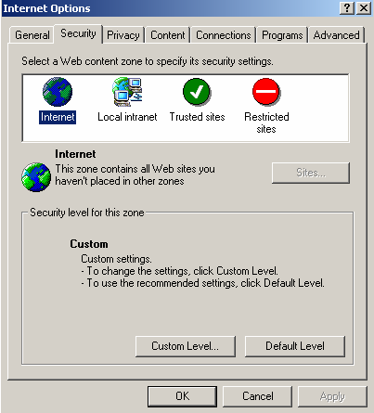

Figura 14.12 Segurity tab of the Internet Options dialog box.

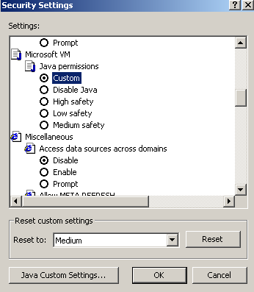

Figura 14.13 Select the Custom radio button to display the Java Custom Settings button.

- Seleccione el botón del Java Custom Setting para desplegar la caja de dialogo de Internet. Selccione la lengüeta Edit Permissions. Ud. deberá ver una caja de dialogo similar a la Figura 14.14.

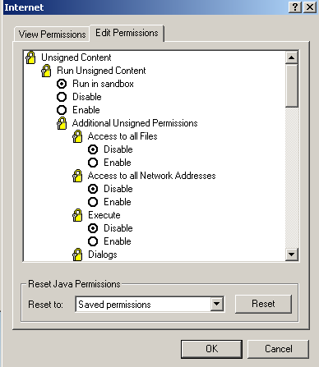

Figura 14.14 Use this dialog box to change the sandbox security settings for applets.

Ud. Probablemente no desea hacer cambios a ninguna de las configuraciones en este momento, pero Yo le recomiendo que Ud. navegue a través de esta lista de permisos. Estos muestran exactamente que un applet puede y no puede hacer. Ud. Puede cancelar las cajas de dialogo cuando Ud. termine la navegación a través de los permisos.

Falta:

The Applet Context

El applet context se refiere al entorno en el cual el applet corre, el cual para muchos applets es una página Web. La interface java.AppletContext contiene los métodos que un applet puede usar para comunicarse con el entorno, permitiendo al applet realizar tareas como encontrar a otro applet en la página o cargar una página Web diferente en el navegador del usuario.

Un applet obtiene una referencia del objeto AppletContext usando el método getAppletContext(), que se encuentra en la clase Applet:

public AppletContext getAppletContext(). Retorna una referencia del contexto del applet, el cual es típicamente un documento Web.

He aquí algunos métodos en la interface AppletContext.

public Applet getApplet(String name). Retorna una referencia del applet en esta página que tiene el String name dado como argumento, lo cual es determinado por el nombre del atributo de la etiqueta <applet>.

public void showDocument(URL url). Remplaza la página Web actual con el documento en el java.net.URL especificado.

public void showDocument(URL url, String target). Muestra el documento en el java.net URL especificado. El parámetro target es una atributo HTML que determina en donde el documento es desplegado. Los posibles valores son:

_self. Muestra el documento en la misma ventana y marco (Frame) como el applet.

_parent. Muestra el documento en el marco del applet padre.

_top. Muestra el documento en el nivel superior del marco en la ventana del applet.

_blank. Muestra el docuymento en una nueva ventana.

“name”. Muestra el documento en la ventana del navegador abierto actual con el nombre dado. Si una ventana no coincide con el name, entonces el documento es mostrado en una nueva ventana.

public AudioClip getAudioClip(URL url). Crea un Nuevo objeto AudioClip desde un archive de audio en el URL especificado. Los Audio clips serán discutidos en la sección Playing Audio.

public Image getImage(URL url). Retorna un objeto Imagen asociado con el archive de Imagen en el URL especificado. Las imágenes serán discutidas en la sección Displaying Images.

public void showDocument(String status). Despliega la cadena String en la barra de estatus de la ventana del navegador .

El siguiente applet ContextDemo demuestra el uso de algunos métodos en AppletContext. Los eventos de dos botones son manejados por medio de la clase ShowDocument, la cual también sigue. Estudie las clases y trate de determinar como se ve el applet y que hace.

import java.applet.*;
import java.awt.*;
import javax.swing.*;

public class ContextDemo extends JApplet
{
private JButton show1, show2;
private JTextField url;
private AppletContext context;

public void init()
{
context = this.getAppletContext();

Container contentPane = this.getContentPane();

url = new JTextField(30);
show1 = new JButton("Show");
show2 = new JButton("Open in new window");
contentPane.add(new JLabel("Enter a URL:", SwingConstants.CENTER),
BorderLayout.NORTH);

JPanel center = new JPanel();
center.add(url);
contentPane.add(center, BorderLayout.CENTER);

JPanel south = new JPanel();
south.add(show1);
south.add(show2);
contentPane.add(south, BorderLayout.SOUTH);

//register event handlers
ShowDocument listener = new ShowDocument(context, url);
show1.addActionListener(listener);
show2.addActionListener(listener);
}

public void start()
{
context.showStatus("ContextDemo has started!");
}
}

import java.awt.event.*;
import java.applet.AppletContext;
import java.net.*;
import javax.swing.JTextField;

public class ShowDocument implements ActionListener
{
private AppletContext context;
private JTextField textField;

public ShowDocument(AppletContext c, JTextField t)
{
context = c;
textField = t;
}

public void actionPerformed(ActionEvent a)
{
context.showStatus("Showing document");

URL url = null;

try
{
url = new URL(textField.getText());
}catch(MalformedURLException e)
{
e.printStackTrace();
context.showStatus("Unable to display URL");
return;
}

String label = a.getActionCommand();
if(label.equals("Show"))
{
context.showDocument(url);
}
else if(label.equals("Open in new window"))
{
context.showDocument(url, "_blank");
}
}
}

La Figura 14.15 muestra ContextDemo desplegado en el navegador Web. Permítanme hacer algunos pocos comentarios acerca de este applet:

- El AppletContext para este applet esta almacenado como un campo en la clase y es inicializado en el método init(). Este es un procedimiento estándar con los applets.
- El método start() intenta desplegar un mensaje en la barra de estatus de la ventana del navegador. He notado que cada vez que he corrido el applet, el navegador sobrescribe el estatus de la barra después de esto, así nunca vi el mensaje.
- Cuando ambos botones se les hace clic, el método actionPerformed() en la clase ShowDocument es invocado. Configurando la barra de estatus para mostrar el documento trabajado cada vez.
- El constructor java.net.URL lanza una MalformedURLException si la cadena pasada no tiene un formato apropiado de URL.
- Al hacer clic sobre el botón etiquetado Show remplaza la página actual (contextdemo.html) por el URL ingresado en el campo de texto.
- Al hacer clic en otro botón muestra el URL ingresado en una nueva ventana del navegador.

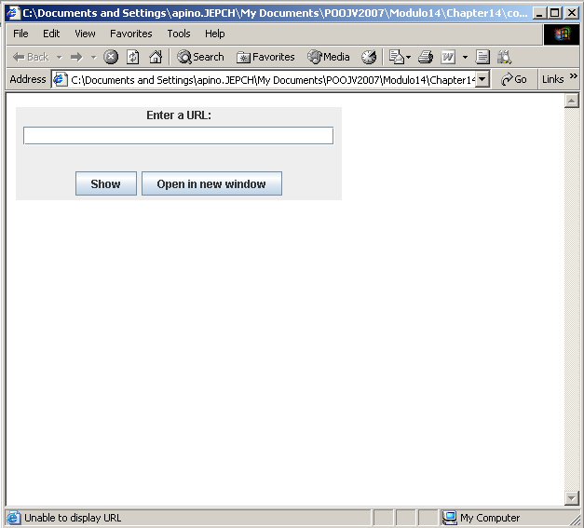

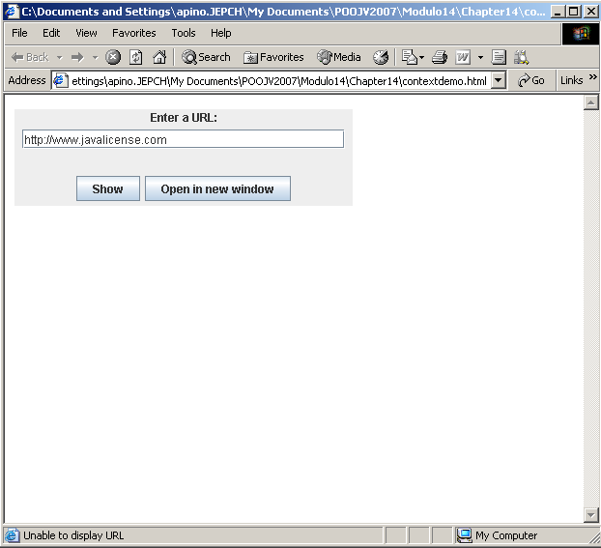

Figura 14.15 ContextDemo applet displays the document entered in the text field.

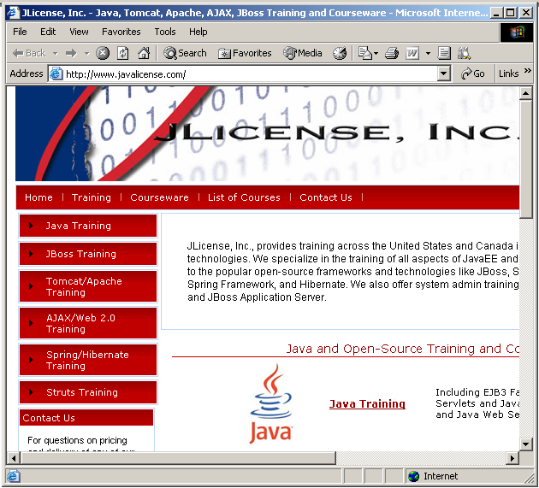

Displaying Images

Un applet puede desplegar imágenes de formato GIF, JPEG, BMP y otros. Para desplegar una imagen dentro de un applaet, UD. use el método drawImage() que se encuentra en la clase java.awt.Graphics. Esto se hace usando un objeto Graphics pasado al método Saint() del applet. La clase Graphics tiene seis versiones sobrecargadas, las cuales toma variaciones de los siguientes parámetros:

Image image. El objeto java.awt.Image que va a ser desplegado. Este es obtenido usando el método getImage() del contexto del applet.

int x and int y. La coordenada (x,y) de la esquina superior izquierda de la imagen.

int width and int height. El ancho y alto de la region rectangular dentro de la cual la imagen será desplegada.

Color color. El color de fondo de la imagen. Esto solo se muestra a través si la imagen no llena la region rectangular o la opaca en el lugar.

ImageObserver observer. Un parámetro opcional que permite un objeto separado que será notificado de cambios del objeto Image.

La Imagen pasada en el método drawImage() debe ser del tipo java.awt.Image. Ud. no instancia un objeto Imagen, piense. En su lugar, UD. obtiene la instancia Image mediante la invocación del método getImage() de la interface AppletContext:

public Image getImage(URL url)

El método getImage() asocia un objeto Image con el URL dado. El siguiente applet ImageDemo demuestra el despliegue de una imagen JPEG dentro de un applet. Note que Image es un campo en la clase, inicializado en el método init() desde un parámetro llamado image del applet. Esta es luego dibujada en la pantalla en el método Saint(). La Figura 14.16 muestra como se ve el applet cuando es desplegado en un navegador.

Nota El método getImage() retorna inmediatamente y actualmente no busca el archivo de la imagen en el URL dado hasta que el navegador intenta dibujar la imagen en la pantalla. En ese momento, el URL es resuelto, y la imagen es descargada. Cualquier problema con el URL no es realizado hasta que UD. intenta desplegar la imagen.

import java.applet.*;
import java.awt.*;
import java.net.*;

public class ImageDemo extends Applet
{
private Image image;
private AppletContext context;

public void init()
{
context = this.getAppletContext();

String imageURL = this.getParameter("image");
if(imageURL == null)
{
imageURL = "default.jpg";
}

try
{

URL url = new URL(this.getDocumentBase(), imageURL);
image = context.getImage(url);
}catch(MalformedURLException e)
{
e.printStackTrace();
context.showStatus("Could not load image!");
}
}

public void paint(Graphics g)
{
context.showStatus("Displaying image");
g.drawImage(image, 0, 0, 200, 84, null);
g.drawString("www.javalicense.com", 35, 100);
}

}

El siguiente archivo imagedemo.html embebe el applet ImageDemo, y asigna el parámetro imagen a un archivo JPEF llamado Logo.jpg. Note que la forma en que es inicializado el URL en el método init(), el archivo imagen necesita estar en el mismo directorio raíz que el documento imagedemo.html. Esta página se muestra en la Figura 14.16.

<html>

<body>
<h3>The ImageDemo applet</h3>
<applet code="ImageDemo"
width="300"
height="200"
align="center">
<param name="image" value="LogoD.jpg">

</applet>
</body>
</html>

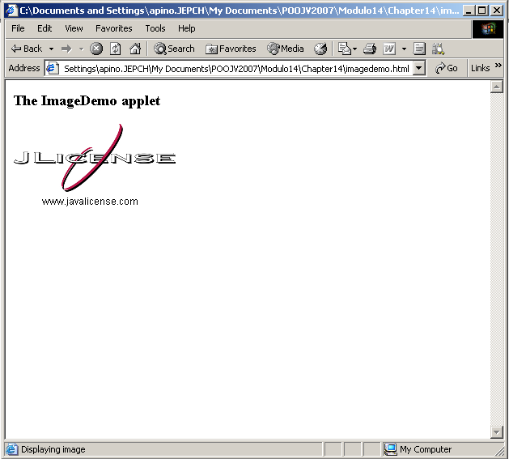

Figura 14.16 ImageDemo applet paints a JPEG image in the applet.

Playing Audio

Un applet puede interpreter un archive de audio representado por medio de una interface AudioClip en el paquete java.applet. La interface AudioClip tiene tres métodos incluyendo:

public void play(). Interpreta un corto de audio una vez, desde el inicio.

public void loop(). Causa que un corto de audio se repita continuamente.

public void stop(). Detiene la interpretación de un corto de audio.

Para obtener un objeto AudioClip, Ud. debe invocar el método getAudioClip() de la clase Applet:

public AudioClip getAudioClip(URL url)

El método getAudioClip() retorna inmediatamente, resuelva o no el URL del archive actual de audio. El archivo de audio no es descargado hasta que un intento se haga de escuchar el corto de audio.

El siguiente applet AudioDemo demuestra la interpretación de un corto de audio que es especificado como un parámetro del applet. Estudie la clase y trate de determinar como se ve y que hace.

import java.applet.*;
import java.awt.*;
import java.net.*;

public class AudioDemo extends Applet
{
private AudioClip clip;
private AppletContext context;

public void init()
{
context = this.getAppletContext();

String audioURL = this.getParameter("audio");

if(audioURL == null)
{
audioURL = "default.au";
}

try
{
URL url = new URL(this.getDocumentBase(), audioURL);
clip = context.getAudioClip(url);
}catch(MalformedURLException e)
{
e.printStackTrace();
context.showStatus("Could not load audio file!");
}
}

public void start()
{
if(clip != null)
{
clip.loop();
}
}

public void stop()
{
if(clip != null)
{
clip.stop();
}
}
}

El corto de audio inicia ejecutándose en el método start() del applet AudioDemo, y no para de ejecutarse hasta que el método stop() es invocado, lo cual ocurre cuando el usuario deja la página. Note que el applet no tiene ningún elemento visual en este y la siguiente página Web audiodemo.html embebe el applet con un tamaño de 0 por 0 píxeles. Cuando la página audiodemo.html es vista en un navegador, el corto se ejecuta continuamente.

<html>

<body>
<h3>The AudioDemo applet</h3>
<applet code="AudioDemo"
width="0"
height="0">
<param name="audio" value="jeopardy.wav">

</applet>
</body>
</html>

Note el archivo de audio “jeoaprdy.wav” esta especificado como parámetro de audio del applet AudioDemo. El URL es pasado al getAudioClip() usa el documento base como la localización de este archivo; por eso, el archivo jeopardy.wav necesita aparecer en el mismo directorio en el cual esta el audiodemo.html.

Working with JAR files

La versión J2DK posee con una herramienta llamada jar para crear archivos JAR (Java Archive). Los archivos JAR son usados en todos los aspectos de Java, y en la medida en que UD. progrese en la programación Java lo más que UD. va a hacer es tener archivos JAR en todas partes. La razón por la que son tan ampliamente usados es debido a que ambos los compiladores Java ylas JVM pueden leer los archivos desde un JAR sin requerir que el archivo JAR sea descomprimido. UD. puede tomar una aplicación Java grande, que consiste de cualquier cantidad de archivos .class y comprimir a todos estos archivos en un simple archivo JAR. Su aplicación puede luego puede ser organizada por medio de dar a alguien el archivo JAR y ellos no tienen que descomprimir este archivo para ejecutarlo.

Esto no es sorpresa, por eso los archivos JAR son un aspecto común en los applets. Cuando un usuario ve una página Web que embebe un applet, los archivos necesarios pueden ser descargados a la computadora del usuario en uno o más archivos JAR. La JVM del navegador Web maneja la tarea de descomprimir y extraer los archivos para acceder a varios archivos que están dentro.

La herramienta jar es para ser corrida en la línea de comando, y es usada para crear o extraer un archivo JAR. La Figura 14.17 muestra las opciones de la herramienta jar. Esta debe estar en su PATH en cu computadora así habra una línea de comando y tecle jar y oprima enter.

Figura 14.17 Various of jar tool.

La opción c es usada para crear un Nuevo archive jar, y la opción x es usada para extraer un archivo JAR existente. Me gusta usar la opción v para verbose así yo puedo ver que esta haciendo la herramienta. La opción f es usada para especificar el nombre de un archivo nuevo. Otroa opción común es m, la cual es usada para añdir un manifiesto al archivo JAR. Los archivos manifiestos son requeridos para todos los archivos JAR y la herramienta jar creará uno para UD. si UD. no especifica un archivo manifiesto que exista usando la opción m. Por ejemplo, el siguiente archivo manifiesto es usado por un archivo JAR que contiene una aplicación:

Manifiest-versio: 1.0
Main-class: com.javalicense.JeopardyGame

Para demostrar la herramienta jar, el siguiente commando crea un Nuevo archive JAR llamado jeopardy.jar que contiene el directorio \com y todos los subdirectorios, más el archivo de texto question.txt:

jar -cvmf my_manifiest.mf jeopardy.jar .\com questions.txt

Observe el orden de las opciones m y f relativa a los subsecuentes nombres de los archivos: La m aparece antes de la f, y el nombre del archivo manifiesto aparece antes del nombre del nuevo por crear. El orden en el cual las opciones aparece es el orden en que los respectivos nombres de los archivos necesitan aparecer. Por ejemplo, el siguiente comando crea el mismo archivo JAR:

jar -cvmf jeopardy.jar my_manifiest.mf .\com questions.txt

La Fifura 14.18 muestra la salida verbose para la creación de este JAR.

Figura 14.18 All files in the .\com directory are added to jeopardy.jar .

JAR Files and Applets

Un applet puede colocar los archivos que necesita en un , un simple, archivo comprimido conteniendo bytecode, archivo de imágenes, sonido y cualquier otro archivo que el applet necesite. Archivar los archivos simplifica la tare de un applet tratando de loacalizar otros archivos, y también mejora la realización de la descarga, ya que los archivos son comprimidos usando el mismo formato de compresión de los archivos ZIP.

Nota Ud. puede abrir los archivos JAR para ver sus contenidos mediante el uso de los programas de utilidad del estándar ZIP tales como WinZip o PKUnzip.

Los archivos es tipicamente un archivo JAR, o Java Archivo, no obstante los archivos ZIP también pueden ser usados. La herramienta jar que viene con el J2SDK es usado para crear archivos JAR. Con los applets, UD. puede colocar todos el bytecode necesario y otros archivos que se necesiten por el applet en archivos JAR.

Para demostrar el uso de los archivos JAR y los applets, el siguiente ejemplo crea un archivo JAR para el applet ImageDemo, agregando el bytecode ImageDemo.class, y el archivo de imagen LogoD.jpg. La Fifura 14.19 muestra el comando jar que es usado para crear el nuevo archivo JAR con el nombre imagedemo.jar.

La siguiente página jardemo.html demuestra como se embebe el applet ImageDemo usando el atributo archive de la etiqueta <applet>.

<html>

<body>
<h3>The ImageDemo applet</h3>
<applet code="ImageDemo"
width="300"
height="200"
align="center"
archive="imagedemo.jar">
<param name="image" value="LogoD.jpg">

</applet>
</body>
</html>

Cuando la etiqueta <applet es alcanzada, el archivo imagedemo.jar es descargado y descomprimido por la JVM del navegador. El archivo jardemo.html crea la misma salida que se mostró en la Figura 14.16.

Figura 14.19 imagedemo.jar file contains all the necessary files for the ImageDemo applet.

Lab 14.1: Writing an Applet

Este laboratorio lo ayuda a familiarizarse con la escritura de applets.

- Escriba una clase con el nombre MyFirtsApplet que extiende a la clase Applets.

- Dentro del método paint(), use el método drawString() de la clase Graphics para des[legar su nombre en el applet.

- Guarde y compile la clase MyFirstApplet.

- Escriba un documento HTML con el nombre myfirst.html el cual embebe el applet MyFirstApplet. Agregue un encabezado <h1> para desplegar “My First Applet”, y cualquier otro código HTML que desee.

- Guarde el documento HTML en el mismo directorio en donde se encuentra el el archivo bytecode MyFirstApplet.class.

- Abra el documento con el comando appletviewer.

- Abra el documento en el navegador Web.

En el appletviewer UD. debería ver sólo el applet; en el navegador Web UD. debería ver el applet mas cualquier código HTML que aparezca en el archivo myfirst.html

Lab 14.2: Using Applet Parameters

Este laboratorio le ayudará a familiarizarse con el uso de los parámetros en applet.. Este laboratorio hace algunas modificaciones a la clase MyFirstApplet del Lab. 14.1.

- Agregue el método init() a su clase MyFirstApplet, y también agregue un campo de tipo String llamado name.

- Dentro del método init(), inicialice el campo name para que tome el valor del parámetro username. Si no tiene el parámetro username definido, haga que por defecto este parámetro tenga su nombre.

- Modifique el método Saint() de tal manera que este despliegue el campo name en lugar de su nombre.

- Guarde y compile la clase MyFirstApplet.

- Vea la página myfirst.html en el navegador o con appletviewer. UD. debería ver su nombre debido a que UD. no ha definido un parámetro applet username aún.

- Modifique el archivo myfirst.html de tal manera que este defina el parámetro username. Asigne el valor a este parámetro algo distinto a su nombre.

- Vea la página myfirst.html nuevamente en el navegador o en el appletviewer.

La salida es similar al Lab. 14.1 excepto que el nombre desplegado debe ser el valor del parámetro definido en myfirst.html.

Lab 14.3: The Calculador Applet

El propósito de este laboratorio es demostrar las similitudes y diferencias entre un applets y las aplicaciones GUI. Ud. modificará el programa Calculador del capítulo 13, “GUI Components and Event Handling.” De tal manera que podrá ser utilizado como un applet.

- Copie todos los códigos de su solución al Lab. 13.1 en un nuevo directorio. UD. va a modificar su programa Calculador, pero no deseo el trabajo que ya esta listo. Haga todos los cambios en una copia de la versión de su programa.

- Modifique la clase Calculador para que esta extienda a JApplet en lugar de a JFrame.

- Realice todas las modificaciones y configure su GUI y el manejador de eventos en el método init(). Esto puede hacerse simplemente renombrando su constructor para que ahora le llame init(), dependiendo de cómo UD. ha escrito su clase Calculador.

- Haga cualquier otro cambio necesario de tal manera que su clase Calculador compile. (UD. puede obtener algunos erroes de compilación debido a que UD. cambió la clase padre de JFrame hacia JApplet.)

- Escriba una página Web que embeba su applet Calculador.

- Vea su página Web, y haga pruebas de Calculador para asegurarse que este trabaja apropiadamente.

Su applet calculador debe trabajar similarmente a su programa Calculador, excepto en que ahora este puede ser visto como un applet.

Lab 14.4 Applet Communication

El propósito de este laboratorio es demonstrar como dos applets en la misma página Web se pueden comunicar uno con el otro usando el applet context. UD. escribirá dos applets: Uno que interpreta un corto de audio, y un segundo applet que controla cual corto de audio debe interpretarse.

- Escriba una clase con el nombre PlayClipApplet que extienda a Applet. Agregue un campo de tipo AudioClip con el nombre clip y un campo de tipo String llamado clipName.

- Agregue un método con el nombre setAudioClip() que tiene un parámetro java.net.URL. Este URL representa la localización de un corto de audio. Dentro del método setAudioClip(), use el método getAudioClip() de AppletContext para inicializar el campo clip. Use el método getFile() de la clase URL para inicializar el campo clipName.

- Agregue los métodos Stara() y stop() a la clase PlayClipApplet, permitiéndoles a estos que interpreten y detengan el corto de audio, respectivamente.

- Dentro del método Stara() use el método showStatus() de la interface AppletContext para desplegar el texto “ Playing clip_name”’ en donde clip_name es el valor del campo clipName.

- Guarde y compile la clase PlayClipApplet.

- Escriba una clase con el nombre EnterASongApplet que extienda a JApplet. Agregue dos campos JButton play y stop y un campo de texto JTextField songName. También agregue un campo de tipo AppletContext.

- Dentro del método init(), inicialize los tres campos componentes. Use las etiquetas Play y Stop para los botones. Agregue dos botones y campo de texto al contane pane de este JApplet, organizandolos a ellos de tal manera que se vean bien fashion.

- También dentro del método init(), inicialice el campo AppletContext entonces instancia un nuevo objeto PlayListener, pasando una referencia al campo de texto songName y el campo AppletContext. ( UD. escribirá la clase PlayListener después.) Registre el objeto PlayListener con ambos botones.

- Guarde la clase EnterASongApplet y escriba una nueva clase con el nombre PlayListener que implemente ActionListener.

- Agregue un campo de tipo JTextField y un campo de tipo PlayClipApplet.

- Agregue un constructor que tenga un parámetro JTextField y un parámetro AppletContext. Inicialice el campo JTextField con el correspondiente parámetro texto. Use el método getApplet(), pasando en “playclip”, del AppletContext para inicializar el campo PlayClipApplet. UD. necesitará hacer un molde para retornar el valor del tipo apropiado.

- Dentro del método actionPerformed(), determine cual botón ha sido oprimido. Si se le ha hecho clic al botón Play, obtenga el texto desde JTextField, el cual será el nombre del archivo de audio, y use este para crear un nuevo objeto URL Pase en este objeto URL al método setAudioClip() del campo PlayClipApplet, entonces invoque al método Stara() en el campo PlayClipApplet.

- Si el botón Sop es oprimido, invoque al método stop() en el campo PlayClipApplet.

- Guarde y compile ambas clases PlayListener y EnterSongApplet.

- Escriba una página HTML con el nombre playclip.html. Agregue los applets PlayClipApplet y EnterASongApplets a la página, usando dos etiquetas <applet> separadas. Asigne el nombre del atributo de PlayClipApplet como un playclip.

- Vea la página playclip.html en su navegador Web.

Ud. debe ser capaz de ingresar el nombre del archivo que reprenda el corto de audio, interpretar el corto mediante el clic en el botón Play y detenerlo mediante el clic en el botón Stop.

Lab 14.5: Using JAR Files

El propósito de este laboratorio es familiarizarnos con la creación de un archivo JAR usando la herramienta jar, y también como usar los archivos JAR con los applets. Este laboratorio usa las clases que creó en el Lab. 14.4

- Use la herramienta jar, para crear un nuevo archivo con el nombre songapplet.jar que contiene todos los archivos .class del Lab 14.4. También incluya cualquier archivo de audio que el applet utilizará.

- Modifique el archivo playclip.html, agregando el atributo archive a ambas etiquetas <applet>. El valor del atributo archive debe ser songapplet.jar.

- Mueva los archivos songapplet.jar y playclip.html a un nuevo directorio by themselves.

- Abra el archivo playclip.html en un anavegador para asegurar que todo se mantiene trabajando apropiadamente.

La salida es la misma que en el Lab. 14.4 La diferencia es que ahora todos los archivos necesarios estan comprimidos en un archivo simple JAR,permitiendo a su applets que sean fácilmente desplegados y descargados por los clientes. Le he pedido que mueva los archivos del directorio a uno nuevo para asegurar que el archivo JAR estaba trabajando y que la página Web ho ha encontrado un archivo de una clase no almacenada del laboratorio previo.

Summary

- Un applet es un programa Java que corre en un navegador Web. Un applet se escribe extendiendo la clase java.awt.Applet.

- Cuando un applet es instanciado en un navegador, el navegador se comunica con el applet mediante la invocación de los métodos init(), Stara(), stop(), Saint() y destroy().

- Un applet Swing extiende la clase java.swing.JApplet.

- Los applets corren en un contexto de seguridad en una caja con el nombre caja de arena(sanbox). Esto limita lo que un applet puede hacer en la PC de una persona. Por ejemplo, los applets no pueden acceder el sistema de archivos local o iniciar otras aplicaciones.

- La herramienta appletviewer que viene con el SDK es útil para el desarrollo de los applets.

- Un applet usa el AppletContext para comunicarse con el navegador permitiendo que el applet se comunique con tors applets en la misma página o desplegar un URL.

- Un applet puede desplegar imágenes e interpretar archivos de audio.

- La clase Applet y todos sus correspondientes archivos que esta usa pueden ser colocados en archivos JAR para una descarga más rápida y simplificación del despliegue.

Review Questions

